Grupo I – Ciclo das rochas
1. Observa com atenção a figura que se segue, que esquematiza o ciclo das rochas.
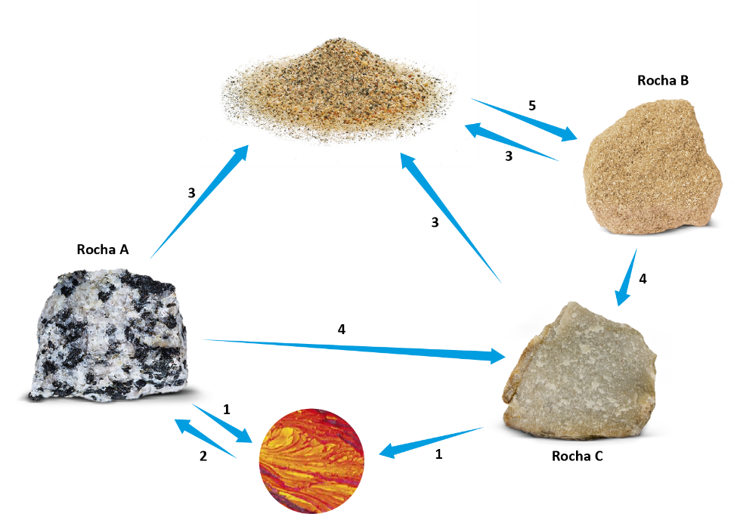
1.1 Identifica o tipo de rocha A, B e C.
Rocha A – __________________________________
Rocha B – __________________________________
Rocha C – __________________________________
1.2 Classifica como verdadeira (V) ou falsa (F) cada uma das seguintes afirmações.
(A) | O número 3 refere-se aos processos de sedimentogénese.
(B) | O número 5 refere-se à solidificação de sedimentos por metamorfismo regional.
(C) | O número 2 representa o arrefecimento e a solidificação do magma que, em profundidade, origina rochas plutónicas e, à superfície, origina rochas vulcânicas.
(D) | O número 4 refere-se ao metamorfismo, causado por variações da pressão e da  temperatura.
(E) | A diagénese, representada pelo número 1, é o processo pelo qual as rochas se fundem, dando origem a magma.
1.2.1 Corrige as afirmações que classificaste como falsas, sem usares a forma negativa.

1.3 Comenta a seguinte afirmação: “O ciclo das rochas esquematiza os processos de reciclagem e transformação das rochas na Terra”.

1.4 Indica dois problemas que poderão resultar de uma exploração não sustentada das rochas.

Grupo II – Atividade sísmica
1. Observa com atenção a figura 1, que representa a formação de um sismo, e a figura 2, que representa o instrumento de medição desse sismo.

F

E
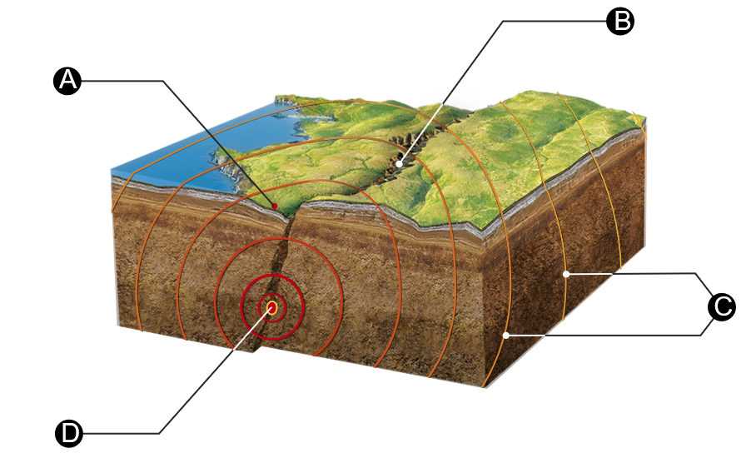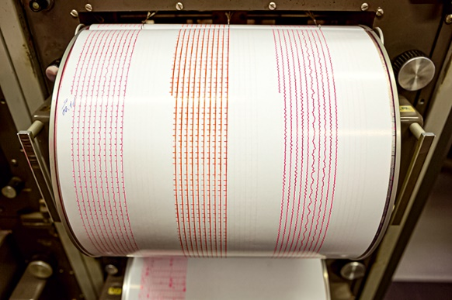
Figura 1 Figura 2
1.1 Faz a legenda das figuras.
A – | _____________________ | B – | _____________________
C – | _____________________ | D – | _____________________
E – | _____________________ | F – | _____________________
1.2 Em 1.2.1 e 1.2.2, seleciona a opção que completa corretamente as seguintes afirmações.
1.2.1 O instrumento de medida F permite determinar
(A) | a magnitude de um sismo.
(B) | a intensidade de um sismo.
(C) | a resistência dos edifícios a um sismo.
(D) | a formação de tsunamis.
1.2.2 O epicentro é o local _________ onde um sismo é sentido com _________ intensidade.
(A) | … em profundidade … maior.
(B) | … em profundidade … menor.
(C) | … à superfície … maior.
(D) | … à superfície … menor.
1.3 Associa as escalas da coluna I às afirmações da coluna II.
Coluna I |  | Coluna II
A. Escala de Richter  B. Escala Macrossísmica Europeia |  | 1. Mede a intensidade de um sismo.  2. Não pode ser utilizada em zonas desérticas e de oceano.  3. Requer instrumentos e pessoal especializado.  4. É menos rigorosa porque se baseia em opiniões e observações.  5. Mede a magnitude de um sismo.  6. É mais rigorosa porque se baseia em valores absolutos.  7. Permite comparar sismos atuais com sismos históricos dos quais apenas existem registos escritos.
 | A. |  | _________ |  | B. |  | _________
1.4 Relaciona a ocorrência de sismos com a tectónica de placas.

2. Lê com atenção o seguinte texto e observa a figura.
De acordo com o Relatório Mundial do Risco, a Grécia é o país europeu com maior risco sísmico, apresentando um risco de 5,52%. Este país ficou à frente de Itália (4,88%), Croácia (4,24%), Rússia (3,78%), Reino Unido (3,71%), Espanha (3,38%), Alemanha (3,24%), França (2,79%), Suíça (2,61%) e Suécia (2,26%).
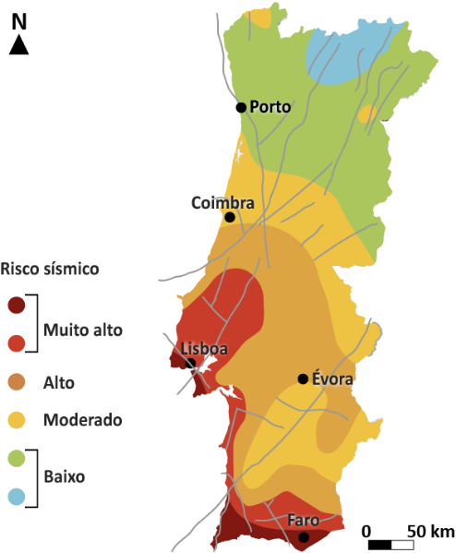
2.1 Indica o país europeu com maior risco sísmico.

2.2 Refere as zonas de Portugal continental onde o risco sísmico é maior.

2.3 Indica duas ações que deves tomar antes de um sismo e duas ações que deves fazer durante um sismo, de forma a diminuires o efeitos de um sismo.

Grupo III – Estrutura interna da Terra
1. Observa a figura seguinte, que representa um modelo da estrutura interna da Terra.
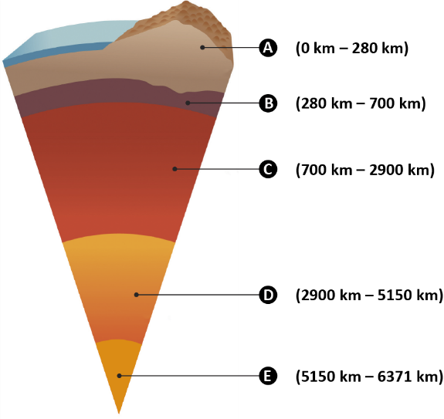
1.1 Classifica o modelo da estrutura interna da Terra representado na figura como geofísico ou geoquímico. Justifica a tua resposta.

1.2 Legenda a figura.
A – | __________________ | B – | __________________ | C – | __________________
D – | __________________ | E – | __________________
1.3 Completa as alíneas 1.3.1 a 1.3.4, de acordo com as informações da figura.
1.3.1 O estado físico em que se encontra a camada B é __________________________.
1.3.2 A espessura da camada C é __________________________.
1.3.3 A camada que se encontra fragmentada em placas litosféricas é _________________.
1.3.4 A camada mais espessa designa-se __________________________.
2. Associa cada uma das afirmações da coluna I à sua classificação como método para o estudo do interior da Terra, na coluna II.
Coluna I |  | Coluna II
A. Alguns meteoritos permitem conhecer melhor aspetos relativos à formação  da Terra.  B. Os vulcanólogos recolhem materiais expelidos pelos vulcões para obter informações sobre o interior da Terra.  C. O estudo das ondas sísmicas permite conhecer o modo como o interior da Terra está organizado.  D. Nas últimas décadas foram realizadas sondagens profundas que recolheram rochas do interior da Terra. |  | 1. Método direto  2. Método indireto
A. |  |  |  | B. |  |  |  | C. |  |  |  | D.

